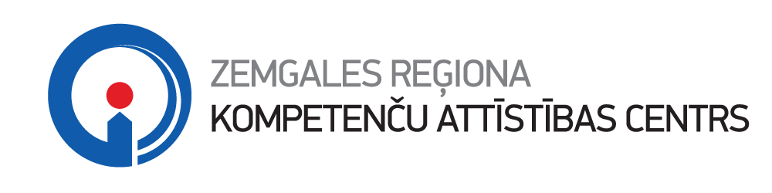
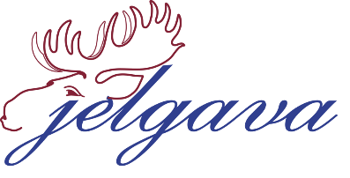

Kursi „Karjeras izglītība sākumskolā (1.-6. klase)”

Programmas apjoms – 6 stundas
Mērķauditorija: sākumskolas pedagogi
Īsa anotācija:
Mūsdienu izglītības mērķis ir, lai ikviens skolēns kļūstu par mērķtiecīgu un lietpratīgu savas profesionālās nākotnes veidotāju, tāpēc aktualizējas karjeras vadības prasmju attīstīšana jau sākumskolā. Karjeras vadības prasmju pilnveide ir karjeras izglītības rezultāts. Skolēna karjeras vadības prasmju veidošanās sākas, apgūstot vienkāršas pamatprasmes (lasītprasmi, rakstītprasmi, runas prasmi, matemātiskās prasmes, sadarbības prasme), un turpinās sarežģītāku prasmju (digitālās pratības, problēmu risināšanas, komunikācijas, lēmumu pieņemšanas, plānošanas u.c.) pilnveides laikā.
Pedagogi gūst zināšanas un prasmes, kā sākumskolas skolēniem pilnveidot karjeras vadības prasmes audzināšanas stundās un mācību darbā, izpratīs karjeras izglītību un karjeras vadības prasmju attīstīšanu sākumskolā, praktiski apgūstot dažādas metodes un paņēmienus.

Lektore: Agnese Upmane, karjeras konsultante, mg. ed.
Laiks: 2024. gada 11. marts pl. 10.00 – 15.00
Maksa: 25 EUR
Klātienē: Zemgales reģiona kompetenču attīstības centrā, Svētes ielā 33
Rezultāts: ZRKAC apliecība saskaņā ar MK noteikumiem Nr. 662

Pieteikšanās tiešsaistē līdz 8. martam https://form.jotform.com/240431559620351

Informācija, rakstot uz e-pastu liga.damberga@zrkac.jelgava.lv vai pa tālr. 63012163

